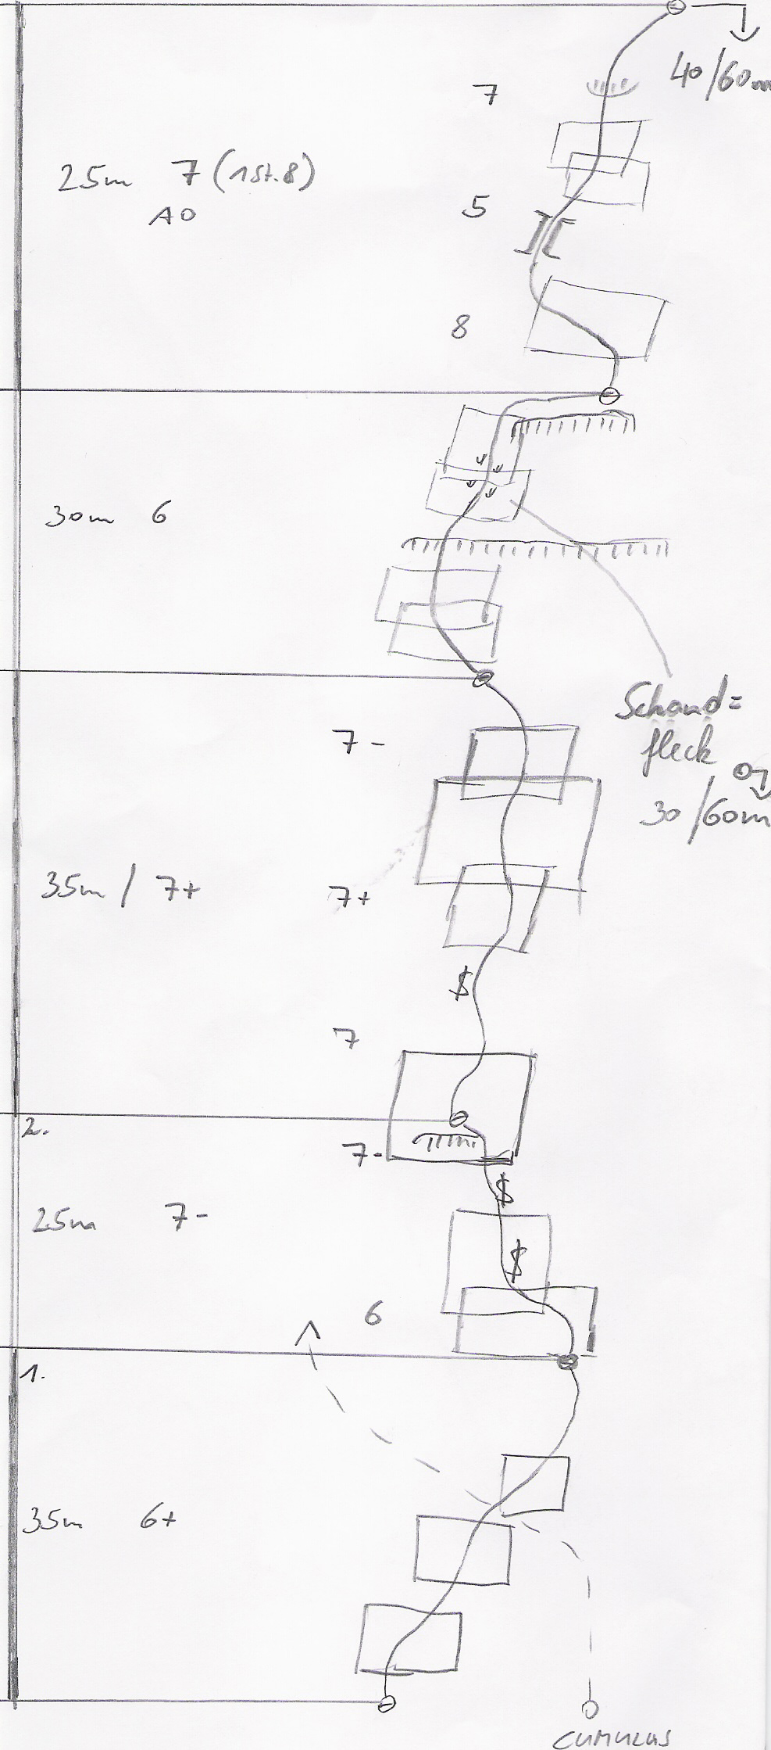

DIESBACHWAND oberer Teil

„DE NIET SO GMIATLICHE“

Schwierigkeit 7+ 1 kurze Stelle 8 (obl.7)

Erstbegehung am 31.10.05 durch
STRASSEGGER Andi
RETTENSTEINER Tom
SCHNAITL Paul

Charakter: Schöne Wand- und Plattenkletterei im rechten Wandteil.
Die 4.SL ist etwas grasig.
Die Route wurde von unten Erstbegangen und ist gut mit BH abgesichert.
Alle Haken wurden aus der Kletterstellung oder Cliffs gesetzt.
In der ersten Seillänge wird die Route Cumulus 1x gekreuzt.

Material: 11 Expressschlingen

Zustieg: Über den Dießbachsteig in gut einer Stunde zum Einstieg.

Einstieg: Ca. 15m links der Cumulus

Abstieg: Abseilen über den Schandfleck

